МУНИЦИПАЛЬНОЕ БЮДЖЕТНОЕ ОБЩЕОБРАЗОВАТЕЛЬНОЕ УЧРЕЖДЕНИЕ СРЕДНЕГО ОБЩЕГО ОБРАЗОВАНИЯ
«Школа № 2 г. Облучье»

Химия, биология, экология

Исследовательская работа

Тайна комнатной пыли

Автор работы: Зволинский Алексей
ученик 2 «А» класса
МБОУ СОО «Школа № 2 г. Облучье»

Руководитель: Вологжина Марина Ростиславовна
учитель начальных классов

г. Облучье
2017 год

Оглавление
Введение | 3
Теоретическая часть | 3
Практическая часть | 7
Заключение. Выводы. | 10
Список литературы | 11
Приложение | 12-16

- Введение
Актуальность:
Я живу в доме, который находится вблизи с котельной и с дорогой и поэтому дома очень быстро появляется пыль.
Мне стало любопытно, из чего состоит она, вредна или нет, почему появляется, можно ли от нее избавиться насовсем.
Гипотеза: если я буду знать, какое влияние пыль оказывает на организм человека и буду знать способы борьбы с нею и применять их на практике, то смогу сохранить свое здоровье.
Цель: исследование комнатной пыли и ее влияния на организм человека.
Задачи:
1.Изучить теоретический материал по теме: что такое пыль, ее виды и состав.
2. Узнать, как пыль влияет на здоровье человека.
3. Выявить места скопления пыли в своем доме и в школе, определить эффективные способы борьбы с нею.
- Теоретическая часть
II.1. Что такое пыль и ее виды.
Работать над теоретической частью я начал с изучения лексического слова пыль и обратился к словарям.
В словаре С.И.Ожегова узнал, что пыль - это мельчайшие сухие частицы, носящиеся в воздухе или скапливающиеся на поверхности чего-нибудь.
В интернете в энциклопедии Википедия: пыль — мелкие твердые тела органического или минерального происхождения. Пыль — это частички среднего диаметра 0,005 мм и максимального — 0,1 мм. Более крупные частицы переводят материал в разряд песка, который имеет размеры от 0,1 до 1 мм. Под действием влажности пыль обычно превращается в грязь.
По своему характеру различают пыль атмосферную и промышленную.
Также пыль бывает наземная городская - представляет собой смесь поднятых в воздух частиц почвы, дорожных покрытий, дыма, сажи, растительных и животных организмов (спор, бактерий, плесеней и других).
II.2. Источники пыли и ее состав.
Рассмотрим состав домашней пыли:
- 35% из минеральных частиц
- 12% – текстильные и бумажные волокна
- 19% – чешуйки кожи
- 7% – цветочная пыльца
- 3% – частицы сажи и дыма
- Оставшиеся 24 % – неустановленного происхождения.
В результате исследований домашней пыли установлено, что значительная часть состоит из частичек кожных покровов человека и животных, ворса различных тканей. Кроме того, в ее составе обнаружены паразитические беспозвоночные, болезнетворные грибки и бактерии, поражающие дыхательные пути и вызывающие различные формы аллергии.
В домашней пыли живут клещи-сапрофиты.
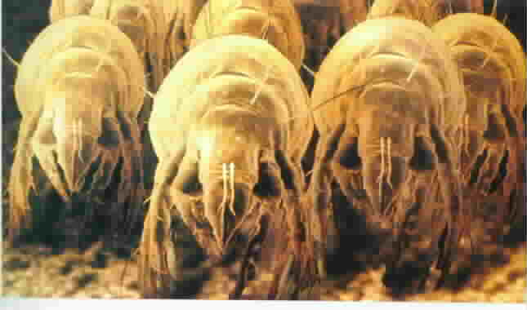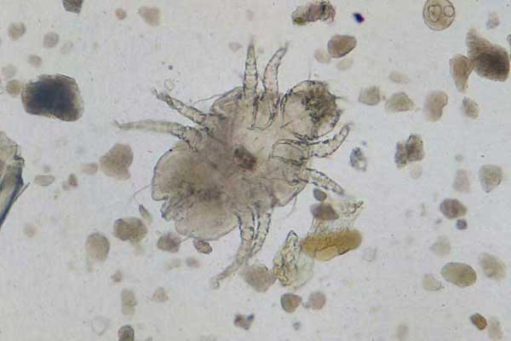
По данным санитарных служб, в 1 грамме пыли можно обнаружить от 200 до 15000 микроскопических клещей. Их может жить почти миллион на один квадратный метр. Сами по себе клещи – сапрофиты безопасны. Они не переносят инфекционные заболевания или яйца паразитов. Однако мелкие фрагменты клещей от 10 до 40 микрон и продукты их жизнедеятельности вызывают аллергию. Поднявшись в воздух, эти частицы по дому не оседают, а при вдыхании попадают в легкие. Они питаются отмершей кожей человека. Их очень много в постели: матрасе, подушках, одеяле. Клещи в домашней пыли живут около четырех месяцев. В течение этого времени каждый сапрофит производит экскрементов в 200 раз больше собственного веса. Из квартиры в квартиру клещи переносятся сквозняками, заносятся на одежде, обуви или с мебелью, но перейти самостоятельно в соседний дом для них то же самое, что человеку пешком пересечь США. Подсчитано, что в средней двуспальной кровати их порядка двух миллионов.
Частицы пыли способны собирать и удерживать на своей поверхности летучие токсические вещества, различными путями попадающие в воздух жилых помещений. Пыль, например, является основным источником попадания в организм человека самого сильного из известных ядов – диоксина. Оседая на продуктах питания, попадая в дыхательные пути, ядовитая пыль оказывает неблагоприятное влияние на наше здоровье.
II.3. Влияние пыли на организм человека и предметы нас окружающие.
Как пыль влияет на наше здоровье?
Экологи всего мира единодушны во мнении о том, что пыль небезопасна для здоровья человека.
Обычно, частицы пыли летают в воздухе и их поведение напрямую зависит от размера. Пылинки диаметром более 10 микрон быстро оседают на поверхности, но особую опасность представляют частицы диаметром менее 5 микрон, зависающие в воздухе надолго. Установлено, что волокна диаметром менее 3-х микрон вообще не выходят из легких с током выдыхаемого воздуха.
Наш организм имеет неплохую защиту от пылевых частиц. Они прилипают к слизи, покрывающей поверхность дыхательных путей и вместе с этой слизью движутся к выходу — в гортань. Движут их бесчисленные реснички, которыми усажена выстилка дыхательных путей. Эти реснички синхронно выполняют волнообразные движения, выводящие наружу все микроскопические частицы, попавшие внутрь легких. Чихание, откашливание и отхаркивание удаляет их. Однако если запыление воздуха превышает всякие нормы, эта система не справляется.
Пыль, накапливающаяся у нас дома, способствует обострению таких хронических заболеваний, как астма, аллергия и сахарный диабет.
Но и это ещё не всё. Пыль не только будит уже имеющиеся в организме болезни, но приводит к возникновению новых, например:
- заболеваний вирусного характера
- бронхиальной астмы
- нарушениям слуха
- заболеваниям почек
- инфаркту миокарда
- менингиту
- артериосклерозу
- заболеваниям кожи
- конъюнктивитам
Книжная и газетная пыль вызывает так называемую "библиотечную" аллергию с разными проявлениями - от чихания до приступов удушья.
Пыль раздражает слизистые оболочки - легких, бронхов, глаз, кожи и т.д. Это может привести к язвам в носовой перегородке, возникновения ринитов, бронхитов, астмы, пневмонии, конъюнктивиту, дерматита и т.д. А пыль, попавшая в легкие, вызывает различные их заболевания - пневмокониозы.
В комнатной пыли неделями и месяцами живут и прекрасно себя чувствуют многие патогенные микроорганизмы, вирусы: стрептококки, стафилококки, туберкулезная и дифтерийный палочки.
Некоторые виды пыли, например, марганцевые, вызывают отравление. Цементная, асбестовая, стекловатная пыль повышают риск онкологии.
Сильным аллергеном является пыль бытовой химии. Если вы моете посуду, пол или окна чудо-растворами, используете стиральный порошок, то после их высыхания образуется тонкая пленка "химии", а потом пыль.
Учитывая, что человек проводит дома достаточно много времени каждый день, болезни, вызванные бытовыми аллергенами носят круглогодичный характер. Сначала проявления болезни могут возникать только при массивном контакте с пылью (во время уборки, ремонта). С течением времени заболевание усиливается и дает о себе знать ежедневно утром, появляются приступы чихания, слезотечение, и наконец, приходит самое тяжелое осложнение - приступы удушья по ночам или поздно вечером.
Но, безусловно, самым большим вредом пыли является распространение эпидемий. Пыль кочует из дома в дом, перенося с собой кучи болезнетворных микробов, бактерий, грибков и вирусов, через дыхательные пути проникает в организм человека и заражает его инфекцией.
Но пыль «богата» не только опасными вирусами и микробами, но и «противными» микроорганизмами: плесневыми грибками и клещами.
То, что у некоторых людей домашняя пыль может вызывать аллергические явления, заметили давно, но лишь около двадцати лет назад стало известно, что аллергия вызывается не самой пылью, а живущими в ней микроскопическими клещиками. На 70-80% эта фауна состоит из одного вида, так называемого постельного клеща. В домах современной постройки, где мы страдаем от большой сухости воздуха, пыльные клещи почти или совершенно отсутствуют — им требуется повышенная влажность. Поэтому, кстати, они не боятся влажной уборки, но их число уменьшается после сухой.

II. Практическая часть
Конечно, в наших домах и квартирах пыль находится повсюду. Но можно выделить места, где она скапливается просто в грандиозных масштабах.
Изучение запыленности в разных местах в квартире и на разной высоте.
Для работы я использовал скотч (липкую ленту). Мною собраны образцы пыли из следующих комнат:
1. прихожая – пол, полочка на высоте 1 метр
2. зал – пол, на шкафу 2 метра
3. спальня – под кроватью, на тумбочке 0,5 метра
По степени загрязненности места расположились так:
на 1 месте: прихожая пол, полочка
на 2 месте: кухня
на 3 месте зал пол, шкаф
на 4 месте: спальня пол, тумбочка
Вывод: пыли больше находится в прихожей, так как с улицы в комнату на одежде и обуви человека попадает много мелких частиц.
На образце из спальни мне показалось, что вообще нет пыли и тогда мы с учителем взяли микроскоп и посмотрели. Я увидел маленькие частички волос и мусора. Вывод: во всех жилых помещениях пыль есть.
После этого я исследовал образцы и сделал вывод, что пыли больше всего в прихожей на полу. Могу предположить это потому, что там мы чаще всего ходим и ходим в уличной обуви. Меньше всего пыли в спальне, потому что в нее мы заходим только спать.
Я решил пронаблюдать состав пыли и увидел, что дома это волос, маленькие частички грязи, пищи. Пыль в прихожей отличается от пыли в кухне. В прихожей больше остатков грязи, а в кухне остатков пищи.
Затем исследовал здание школы и выявил, что больше всего пыль скапливается на тех местах, где больше тепла. Это батареи, плафоны. Еще одно предположение, что пыли там много, потому что ее там редко убирают. Я исследовал эти же места дома и увидел, что дома в этих местах пыли практически нет.
Таким образом, можно сделать вывод, что и в школе пыли больше в коридоре на перемене, так как там большое скопление и перемещение учеников. Поэтому в коридорах проводят влажную уборку пола во время уроков после 2 и 4 уроков. Значит и в кабинете не рекомендуется бегать, так как в воздух поднимается пыль, а на уроке нам - ученикам ею дышать. Очень важно проветривание классных комнат и наличие комнатных цветов.
II.5. Основные методы и средства борьбы с комнатной пылью.
Каковы же основные методы и средства борьбы с пылью?
Хочется жить дольше? Хочется быть здоровее? С вредной пылью бороться МОЖНО, НУЖНО и НЕ СЛОЖНО! А главное вооружиться этими знаниями не в теории, а на практике.
Победить пыль — полностью изгнать её — невозможно! Но следует стараться сократить масштабы её «проживания» в наших домах. Ответ, кажется, очевиден: единственным методом борьбы с пылью является уборка жилища.
Но не всё так просто. Нужно с пылью бороться грамотно, чтобы не гонять ее по комнате. Лишь регулярная «умная» борьба с пылью, уменьшит ее вред на здоровье.
Способы избавления от пыли:
Чтобы найти действенный способ борьбы с пылью я вытер один стол влажной тряпкой, а другой сухой. Когда я вытирал, то увидел, что на влажной тряпке осталось больше пыли, чем на сухой. Стол, который я вытирал сухой тряпкой на следующий день уже покрылся пылью. Я думаю потому, что я просто поднял ее вверх и она потом осела. А стол, который я вытирал влажной тряпкой сохранялся без пыли три дня.
Вывод: чтобы бороться с пылью нужно как можно чаще делать влажную уборку.
- Заключение. Вывод
Мне понравилось работать над данной темой:
- искать информацию в интернете;
- работать с энциклопедиями;
- проводить анкетирование и обрабатывать результаты, действуя как настоящий ученый.
С восторгом я разглядывал и сравнивал состав пыли из разных комнат.
В ходе работы над проектом узнал много нового и интересного об обыкновенной, на первый взгляд, пыли. Познакомился с учителем биологии Марцениус Ксенией Сергеевной, которая расширила мои знания по теме и придала уверенности на определенных этапах работы. Побеседовав с медсестрой, убедился во вреде пыли и необходимости борьбы с ней.
- Изучив тему, теперь точно знаю, что пыль содержит вредные для
здоровья человека вещества, поэтому с ней нужно и не сложно бороться!!!
- Если раньше я не придавал значения уборке в комнате, то теперь убежден в важности качественной ежедневной влажной уборке, а раз в неделю и генеральной, для сохранения своего здоровья и здоровья близких.
- В помещениях пыли скапливается больше в тех местах, где больше люди проявляют двигательную активность (прихожая, зал), а в постельных принадлежностях большее скопление клещей – сапрофитов.

Источники:
- Толковый словарь С.И. Ожегов
- Школьный фразеологический словарь
- Я познаю мир: Детская энциклопедия: Экология/ авт.-сост. А.Е.Чижевский-Москва: ООО «Фирма «Издательство АСТ», 1998 г.\
- https://masterchist.ru/uborka/otkuda-beretsya-pyl.html - откуда берется пыль
- http://serviceyard.net/uborka/iz-chego-sostoit-pyil-v-kvartire.html - состав пыли
- http://www.vancomycin.ru/pyl-prinosit-ogromnyj-vred-dlya-zdorovya/ - какой вред для здоровья приносит пыль

Приложение № 1
